MS5611-01BA03金属封装气压计组件
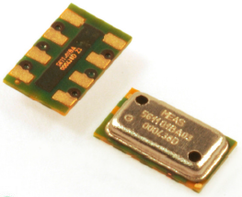
性能描述
高度分辨率组件，10cm
转换时间低于1ms
低功率，工作电流1uA（待机状态<0.15uA）
QFN封装尺寸：5.0×3.0×1.0 mm³
供电电压1.8V～3.6V
集成数字气压传感器（24位ADC）
测量/工作范围：10~1200mbar（毫巴=百帕），-40~+85℃
I2C和SPI接口，传输速率可达20MHz
无外接元件（内置振荡器）
长期稳定性好
描述
MS5611-01BA气压传感器是由MEAS（瑞士）推出的一款SPI和I²C总线接口的新一代高分辨率气压传感器，分辨率可达到10cm。该传感器模块包括一个高线性度的压力传感器和一个超低功耗的24位Σ模数转换器（工厂校准系数）。MS5611提供了一个精确的24位数字压力值和温度值以及不同的操作模式，可以提高转换速度并优化电流消耗。高分辨率的温度输出无须额外传感器可实现高度计/温度计功能。可以与几乎任何微控制器连接。通信协议简单，无需在设备内部寄存器编程。MS5611压力传感器只有5.0毫米×3.0毫米×1.0毫米的小尺寸可以集成在移动设备中。这款传感器采用领先的MEMS技术并得益于MEAS（瑞士）十余年的成熟设计以及大批量制造经验，保证产品具有高稳定性以及非常低的压力信号滞后。
内部结构及技术数据
移动高度计/气压计系统
自行车电脑
气压表
医疗警报高度计
室内导航

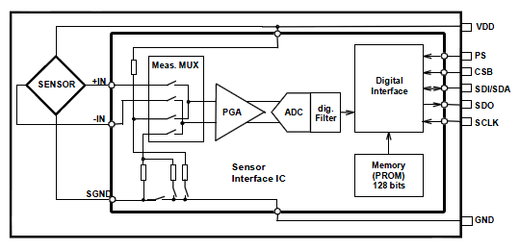
原理框图
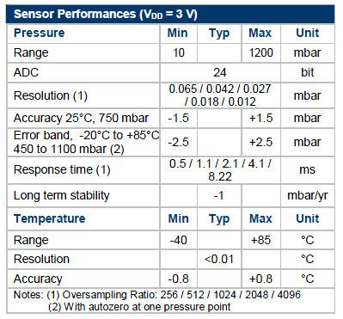
技术数据
性能参数
最大工作范围
参数 | 符号 | 条件 | 最小 | 典型 | 最大
电源电压 | V_{DD} |  | -0.3V |  | +4.0V
最大压力值 | P_{max} |  |  |  | 6bar
最大焊接温度 | T_{max} | 最长40秒 |  |  | 250℃
电气特性
参数 | 符号 | 条件 | 最小 | 典型 | 最大
工作电压 | V_{DD} |  | 1.8V | 3.0V | 3.6V
工作温度 | T |  | -40℃ | +25℃ | +85℃
工作电流  （1 sample per sec.） | I_{DD} | OSR 4096  2048  1024  512  256 |  | 12.5uA  6.3uA  3.2uA  1.7uA  0.9uA
VDD对地电容 |  | VDD to GND | 100nF
模数转换（ADC）
参数 | 符号 | 条件 | 最小 | 典型 | 最大
输出字长（bit） |  |  |  | 24
转换时间（ms） | t_{c} | OSR 4096  2048  1024  512  256 | 7.40  3.72  1.88  0.95  0.48 | 8.22  4.13  2.08  1.06  0.54 | 9.04  4.54  2.28  1.17  0.60
气压值输出特征
温度值输出特征
数字输入（CSB，I2C，DIN，SCLK）
气压输出（I2C，DOUT）
功能描述
综合描述
MS5611-01BA是由压阻传感器和传感器接口组成的的集成电路，主要功能是把测得未得补偿模拟气压值经ADC转换成24位的数字值输出，同时也可以输出一个24位的数字温度值。
出厂校验
每个模块都在两种温度和两种压力下有其单独的出厂校验，6系数必要补偿为过程变化和温度变化计算和存储到一个内部的128-bit存储器（PROM）中，这些值（划分成6个系数）用软件来读取并要通过程序将D1和D2中的值转换成标准气压、温度值。
串行接口
MS5611-01BA有两种类型的串行接口:SPI和I2C。通过调节PS引脚的电压来选择使用I2C或SPI通信接口：
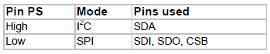
SPI模式
外部微控制器通过输入SCLK(串行时钟)和SDI(串行数据)来传输数据。在SPI模式下时钟极性和相位允许同时模式0和模式3。SDO(串行数据)引脚为传感器的响应输出。CSB(芯片选择)引脚用来控制芯片使能/禁用，所以,其他设备可以共用同一组SPI总线。在命令发送完毕或命令执行结束(例如结束的转换)时CSB引脚将被拉高。在SPI总线空闲模式下模块有较好的噪声性能和在ADC转换时与其他设备链接。
I2C模式
外部微控制器通过输入SCLK(串行时钟)和SDA(串行数据)来传输数据。传感器的响应在一根双向的I2C总线接口SDA线上。所以这个接口类型只使用2信号线路而不需要片选信号，这可以减少板空间。在I2C模式下补充引脚CSB (芯片选择)代表了LSB的I2C地址。在I2C总线上可以使用两个传感器和两个不同的地址。CSB引脚应当连接到VDD或GND（不能悬空）。
指令
MS5611-01BA03只有5个基本命令：
- 复位（Reset）
- 读取存储器（128-bit PROM）
- D1转换
- D2转换
- 读取ADC结果（24-bit气压/温度值）

气压和温度计算（详见原文）
1.开始
计算结果最大值: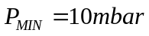 ，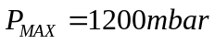，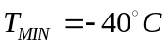，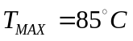，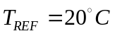
2.从PROM读取出厂校准数据
变量 | 描述|方程 | 推荐变量类型 | Size | 值 |  |  | 例子/典型
变量 | 描述|方程 | 推荐变量类型 | bit | min | Max |  | 例子/典型
C1 | 压力灵敏度|SENS_{T1} | uint 16 | 16 | 0 | 65535 |  | 40127
C2 | 压力抵消| OFF_{T1} | uint 16 | 16 | 0 | 65535 |  | 36924
C3 | 温度压力灵敏度系数| TCS | uint 16 | 16 | 0 | 65535 |  | 23317
C4 | 温度系数的压力抵消| TCO | uint 16 | 16 | 0 | 65535 |  | 23282
C5 | 参考温度|T_{REF} | uint 16 | 16 | 0 | 65535 |  | 33464
C6 | 温度系数的温度|TEMPSENS | uint 16 | 16 | 0 | 65535 |  | 28312
3.读取数字气压和温度值
D1 | 数字压力值 | uint 32 | 24 | 0 | 16777216 |  | 9085466
D2 | 数字温度值 | uint 32 | 24 | 0 | 16777216 |  | 8569150
4.计算温度
dT | 实际和参考温度之间的差异  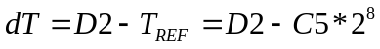 | int 32 | 25 | -16776960 | 16777216 |  | 2366
TEMP | 实际温度(-40…85°C 0.01°C的分辨率)  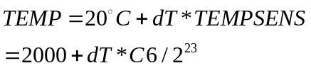 | int 32 | 41 | -4000 | 8500 |  | 2007=  20.07°C
5.计算温度补偿下的气压值
OFF | 实际温度抵消  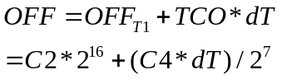 | int 64 | 41 | -8589672450 | 12884705280 |  | 2420281617
SENS | 实际温度灵敏度  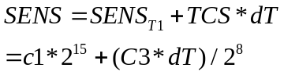 | int 64 | 41 | -4294836225 | 6442352640 |  | 1315097036
P | 温度补偿压力(10…1200mbar与0.01mbar分辨率)  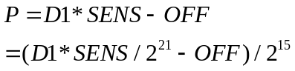 | int 32 | 58 | 1000 |  |  | 100009  =1000.09 mbar
- 得到气压和温度值。

二阶温度补偿
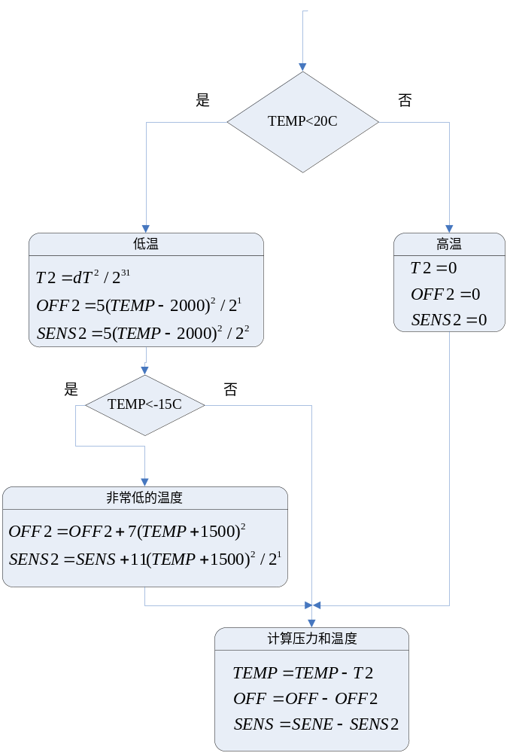
对压力和温度达到最佳精度的流程图
SPI接口
SPI命令
下面的表格描述中每个命令的大小是1字节(8位)。执行ADC read指令后将会返回一个24-bit的结果，执行PROM read指令后返回16-bit的结果。存储器（PROM）的地址在PROM read命令中的a2，a1和a0位。
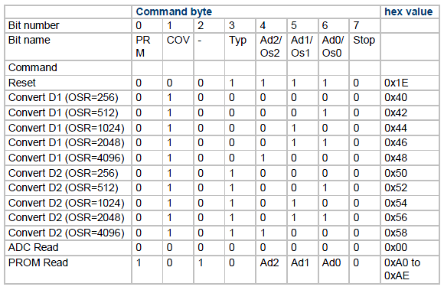
命令结构
SPI复位时序
转换时序
存储器读取时序图参见原文。

I2C接口
I2C命令
每个I2C通信消息都有开始和停止状态。MS5611-01BA的I2C地址为111011Cx，其中C为CSB引脚的补码值（取反）。因为传感器内并没有微控制器，所有I2C的命令和SPI是相同的。
I2C复位时序
复位指令可以在任何时间发送。如果没有成功的上电复位，这可能是被屏蔽的SDA模块在应答状态。MS5611-01BA唯一的复位方式是发送几个SCLKs后跟一个复位指令或上电复位。
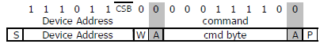
来自主机 S = 开始命令 W = 写命令 A =应答
来自从机 P = 停止命令 R =读命令 N = 无应答
I2C复位指令
存储器读取时序
PROM读指令由两部分构成，第一部分使系统处于PROM读模式，第二部分从系统中读取数据。
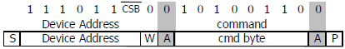
来自主机 S = 开始命令 W = 写命令 A =应答
来自从机 P = 停止命令 R =读命令 N = 无应答
I2C读存储器指令，地址=011（系数：3）
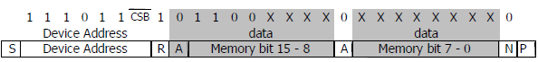
来自主机 S = 开始命令 W = 写命令 A =应答
来自从机 P = 停止命令 R =读命令 N = 无应答
I2C从芯片中应答

转换时序
通过向MS5611-01BA发送指令可以进入转换模式。当命令写入到系统中，系统处于忙碌状态，直到转换完成。当转换完成后可以发送一个读指令，此时MS5611-01BA发回一个应答，24个SCLK时钟将所有bit位传送出来。每隔8bit就会等待一个应答信号
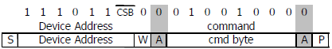
来自主机 S = 开始命令 W = 写命令 A =应答
来自从机 P = 停止命令 R =读命令 N = 无应答
I2C启动压力转换指令(OSR=4096, typ=D1)
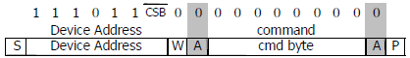
来自主机 S = 开始命令 W = 写命令 A =应答
来自从机 P = 停止命令 R =读命令 N = 无应答
ADC读时序
来自主机 S = 开始命令 W = 写命令 A =应答
来自从机 P = 停止命令 R =读命令 N = 无应答
I2C从MS5611-01BA读取数据
循环冗余检查（CRC）
MS5611-01BA包含128-Bit的PROM存储器。存储器中有一个4bit的CRC数据检测位。下面详细描述了CRC-4代码的使用。
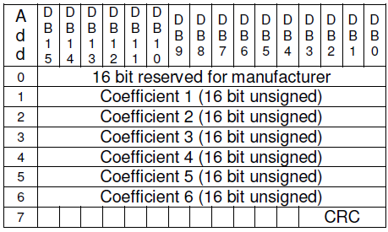

典型应用电路
SPI协议
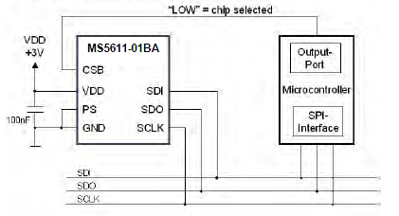

I2C协议
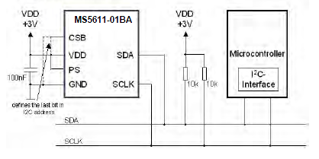
引脚定义
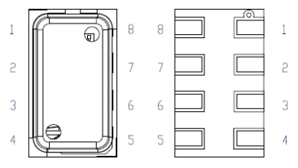
引脚 | 名称 | 类型 | 描述
1 | VDD | P | 电源电压
2 | PS | I | 通讯协议选择  PS high（VDD）→I2C  PS low（GND）→SPI
3 | GND | G | 接地
4 | CSB | I | 片选（低电平有效），  内部连接
5 | CSB | I | 片选（低电平有效），  内部连接
6 | SDO | O | 串口数据输出
7 | SDI/SDA | I/IO | 串口数据输入/I2C数据
8 | SCLK | I | 串口时钟

***注：原文附录有一些典型测量值的特征曲线可参考。其中的一些关键点：ADC的测量值D1和D2是分别用来测气压和温度的，且基本成线性关系；在常温（20℃）或大于常温时，测量误差很小，而温度低于20℃时，气压和温度测量误差会明显增大；电源电压为3V时，气压和温度测量误差很小，而其它供电电压下误差会大幅度增加。

51单片机测试代码
/**********MS5611模块*************/
/**用途：MS5611模块IIC测试程序****/
/*****串口波特率设置为9600********/
#include <REG52.H>
#include <math.h> //Keil library
#include <stdlib.h> //Keil library
#include <stdio.h> //Keil library
#include <INTRINS.H> //Keil library

#define uchar unsigned char
#define uint unsigned int
#define ulong unsigned long

sbit SCL=P0^1; //IIC时钟引脚定义
sbit SDA=P0^2; //IIC数据引脚定义

#define MS561101BA_SlaveAddress 0xee //定义器件在IIC总线中的从地址

#define MS561101BA_D1 0x40
#define MS561101BA_D2 0x50
#define MS561101BA_RST 0x1E

//#define MS561101BA_D1_OSR_256 0x40
//#define MS561101BA_D1_OSR_512 0x42
//#define MS561101BA_D1_OSR_1024 0x44
//#define MS561101BA_D1_OSR_2048 0x46
#define MS561101BA_D1_OSR_4096 0x48

//#define MS561101BA_D2_OSR_256 0x50
//#define MS561101BA_D2_OSR_512 0x52
//#define MS561101BA_D2_OSR_1024 0x54
//#define MS561101BA_D2_OSR_2048 0x56
#define MS561101BA_D2_OSR_4096 0x58

#define MS561101BA_ADC_RD 0x00
#define MS561101BA_PROM_RD 0xA0
#define MS561101BA_PROM_CRC 0xAE

////////////////////////////////////////////////////////////////////////////////////
unsigned int Cal_C[7]; //用于存放PROM中的8组数据
unsigned long D1_Pres,D2_Temp; // 存放压力和温度
float dT,TEMP;
double OFF_,SENS;
float Pressure; //大气压
float TEMP2,Aux,OFF2,SENS2; //温度校验值

ulong ex_Pressure; //串口读数转换值
uchar exchange_num[8];

//-----------子函数声明-------------
void delay(unsigned int k);
void Delay5us();
void Delay5ms();
void I2C_Start();
void I2C_Stop();
void I2C_SendACK(bit ack);
bit I2C_RecvACK();
void I2C_SendByte(uchar dat);
uchar I2C_RecvByte();

void MS561101BA_RESET();
void MS561101BA_PROM_READ();
ulong MS561101BA_DO_CONVERSION(uchar command);
void MS561101BA_getTemperature(uchar OSR_Temp);
void MS561101BA_getPressure(uchar OSR_Pres);
void MS561101BA_Init();

void init_uart();
void SeriPushSend(uchar send_data);
void Exchange_Number();
//-----------------------------------

//*********************************************************

//****************************************
//延时
//****************************************
void delay(unsigned int k)
{
unsigned int i,j;
for(i=0;i<k;i++)
{
for(j=0;j<121;j++);
}
}
/**************************************
延时5微秒(STC90C52RC@12M)
不同的工作环境,需要调整此函数，注意时钟过快时需要修改
当改用1T的MCU时,请调整此延时函数
**************************************/
void Delay5us()
{
_nop_();_nop_();_nop_();_nop_();
_nop_();_nop_();_nop_();_nop_();
_nop_();_nop_();_nop_();_nop_();
_nop_();_nop_();_nop_();_nop_();
}

/**************************************
延时5毫秒(STC90C52RC@12M)
不同的工作环境,需要调整此函数
当改用1T的MCU时,请调整此延时函数
**************************************/
void Delay5ms()
{
uint n = 560;

while (n--);
}

//**************************************
//I2C起始信号
//**************************************
void I2C_Start()
{
SDA = 1; //拉高数据线
SCL = 1; //拉高时钟线
Delay5us(); //延时
SDA = 0; //产生下降沿
Delay5us(); //延时
SCL = 0; //拉低时钟线
}
//**************************************
//I2C停止信号
//**************************************
void I2C_Stop()
{
SDA = 0; //拉低数据线
SCL = 1; //拉高时钟线
Delay5us(); //延时
SDA = 1; //产生上升沿
Delay5us(); //延时
}
//**************************************
//I2C发送应答信号
//入口参数:ack (0:ACK 1:NAK)
//**************************************
void I2C_SendACK(bit ack)
{
SDA = ack; //写应答信号
SCL = 1; //拉高时钟线
Delay5us(); //延时
SCL = 0; //拉低时钟线
Delay5us(); //延时
}
//**************************************
//I2C接收应答信号
//**************************************
bit I2C_RecvACK()
{
SCL = 1; //拉高时钟线
Delay5us(); //延时
CY = SDA; //读应答信号
SCL = 0; //拉低时钟线
Delay5us(); //延时
return CY;
}
//**************************************
//向I2C总线发送一个字节数据
//**************************************
void I2C_SendByte(uchar dat)
{
uchar i;
for (i=0; i<8; i++) //8位计数器
{
dat <<= 1; //移出数据的最高位
SDA = CY; //送数据口
SCL = 1; //拉高时钟线
Delay5us(); //延时
SCL = 0; //拉低时钟线
Delay5us(); //延时
}
I2C_RecvACK();
}
//**************************************
//从I2C总线接收一个字节数据
//**************************************
uchar I2C_RecvByte()
{
uchar i;
uchar dat = 0;
SDA = 1; //使能内部上拉,准备读取数据,
for (i=0; i<8; i++) //8位计数器
{
dat <<= 1;
SCL = 1; //拉高时钟线
Delay5us(); //延时
dat |= SDA; //读数据
SCL = 0; //拉低时钟线
Delay5us(); //延时
}
return dat;
}

//=========================================================
//******MS561101BA程序********
//=========================================================
void MS561101BA_RESET()
{
I2C_Start();
I2C_SendByte(MS561101BA_SlaveAddress);
// I2C_RecvACK();
I2C_SendByte(MS561101BA_RST);
// I2C_RecvACK();
I2C_Stop();
}

void MS561101BA_PROM_READ()
{
uchar d1,d2,i;
for(i=0;i<=6;i++)
{
I2C_Start();
I2C_SendByte(MS561101BA_SlaveAddress);
I2C_SendByte((MS561101BA_PROM_RD+i*2));

I2C_Start();
I2C_SendByte(MS561101BA_SlaveAddress+1);
d1=I2C_RecvByte();
I2C_SendACK(0);
d2=I2C_RecvByte();
I2C_SendACK(1);
I2C_Stop();

Delay5ms();

Cal_C[i]=((uint)d1<<8)|d2;
}
}

ulong MS561101BA_DO_CONVERSION(uchar command)
{
ulong conversion=0;
ulong conv1,conv2,conv3;
I2C_Start();
I2C_SendByte(MS561101BA_SlaveAddress);
I2C_SendByte(command);
I2C_Stop();

delay(100);

I2C_Start();
I2C_SendByte(MS561101BA_SlaveAddress);
I2C_SendByte(0);

I2C_Start();
I2C_SendByte(MS561101BA_SlaveAddress+1);
conv1=I2C_RecvByte();
I2C_SendACK(0);
conv2=I2C_RecvByte();
I2C_SendACK(0);
conv3=I2C_RecvByte();

I2C_SendACK(1);
I2C_Stop();

conversion=conv1*65535+conv2*256+conv3;

return conversion;
}

void MS561101BA_getTemperature(uchar OSR_Temp)
{

D2_Temp= MS561101BA_DO_CONVERSION(OSR_Temp);
delay(10);
dT=D2_Temp - (((ulong)Cal_C[5])<<8);
TEMP=2000+dT*((ulong)Cal_C[6])/8388608;

}

void MS561101BA_getPressure(uchar OSR_Pres)
{

D1_Pres= MS561101BA_DO_CONVERSION(OSR_Pres);
delay(10);
OFF_=(ulong)Cal_C[2]*65536+((ulong)Cal_C[4]*dT)/128;
SENS=(ulong)Cal_C[1]*32768+((ulong)Cal_C[3]*dT)/256;

if(TEMP<2000)
{
// second order temperature compensation when under 20 degrees C
T2 = (dT*dT) / 0x80000000;
Aux = TEMP*TEMP;
OFF2 = 2.5*Aux;
SENS2 = 1.25*Aux;
TEMP = TEMP - TEMP2;
OFF_ = OFF_ - OFF2;
SENS = SENS - SENS2;
}

Pressure=(D1_Pres*SENS/2097152-OFF_)/32768;
}

void MS561101BA_Init()
{
MS561101BA_RESET();
delay(1000);
MS561101BA_PROM_READ();
delay(1000);
}

//*********************************************************
//******串口程序********
//*********************************************************
void init_uart()
{
TMOD=0x21;
TH1=0xfd;
TL1=0xfd;

SCON=0x50;
PS=1; //串口中断设为高优先级别
TR0=1; //启动定时器
TR1=1;
ET0=1; //打开定时器0中断
ES=1;
EA=1;
}

//****************************************
void SeriPushSend(uchar send_data)
{
if(send_data==0)send_data=0x20;
SBUF=send_data;
while(!TI);TI=0;
}
//***************数据转换*******************
void Exchange_Number()
{
ex_Pressure=(long)(Pressure);

if(ex_Pressure<0)
{
ex_Pressure=-ex_Pressure;
exchange_num[0]='-';
}
else exchange_num[0]=' ';

exchange_num[1]=ex_Pressure/100000;//+0x30;
ex_Pressure=ex_Pressure%100000;

exchange_num[2]=ex_Pressure/10000+0x30;
ex_Pressure=ex_Pressure%10000;

exchange_num[3]=ex_Pressure/1000+0x30;
ex_Pressure=ex_Pressure%1000;

exchange_num[4]=ex_Pressure/100+0x30;
ex_Pressure=ex_Pressure%100;

exchange_num[5]='.';

exchange_num[6]=ex_Pressure/10+0x30;
ex_Pressure=ex_Pressure%10;

exchange_num[7]=ex_Pressure+0x30;

}
//********************************************************
//************************主程序**************************
//********************************************************
void main()
{
uchar i;
delay(50); //上电延时
init_uart(); //串口初始化，波特率9600
MS561101BA_Init(); //MS561101BA初始化
while(1) //循环
{
MS561101BA_getTemperature(MS561101BA_D2_OSR_4096);
MS561101BA_getPressure(MS561101BA_D1_OSR_4096);

Exchange_Number();
for(i=0;i<=7;i++)
{
SeriPushSend(exchange_num[i]);
}
SeriPushSend('m');
SeriPushSend('b');
SeriPushSend('a');
SeriPushSend('r');
SeriPushSend(0x0d);
SeriPushSend(0x0a);//换行，回车
}
}

